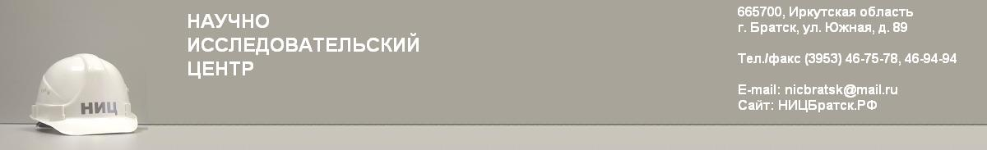
ООО «Научно-исследовательский центр»

Южная, 89 ул., г. Братск, Иркутская обл., 665700
тел.: (3953) 210-709,210-710, 46-75-78 факс: (3953) 210-709
е-mail: nicbratsk@mail.ru www: nicbratsk.ru, ницбратск.рф

ПАМЯТКА
Что должен сделать работодатель
после получения результатов специальной оценки условий труда (СОУТ)

1. Подписать ОТЧЕТ о проведении СОУТ всеми членами комиссии и утвердить председателем комиссии (ДАТЫ УКАЗЫВАЮТСЯ ФАКТИЧЕСКИЕ!) в срок не позднее чем тридцать календарных дней со дня его направления Вам.
2. В течение 3 (трех) рабочих дней со дня утверждения отчета о проведении СОУТ работодатель обязан уведомить об этом исполнителя любым доступным способом, обеспечивающим возможность подтверждения факта такого уведомления, а также направить копию первого листа Отчета заказным письмом с уведомлением либо в форме электронного документа на e-mail: nicbratsk@mail.ru . В случае нарушения сроков информирования, Исполнитель оставляет право за собой не передавать сведения о проведении специальной оценки условий труда в информационную систему учета. В этом случае СОУТ будет считаться не проведенной!
3. Издать приказ о завершении СОУТ и применении гарантий и компенсаций (при наличии).
4. Ознакомить работников с результатами проведения СОУТ на их рабочих местах под роспись в срок не позднее чем 30 (тридцать) календарных дней со дня утверждения отчета о проведении СОУТ. В указанный срок не включаются периоды временной нетрудоспособности работника, нахождения его в отпуске или командировке, периоды между вахтового отдыха.
5. Разместить на своем официальном сайте в информационно-телекоммуникационной сети "Интернет" (при наличии такого сайта) сводных данных о результатах проведения СОУТ в части установления классов (подклассов) условий труда на рабочих местах и перечня мероприятий по улучшению условий и охраны труда работников, на рабочих местах которых проводилась СОУТ, в срок не позднее чем в течение 30 (тридцати) календарных дней со дня утверждения отчета о проведении СОУТ.
6. В случае оформления декларации соответствия условий труда государственным нормативным требованиям охраны труда, в срок не позднее 30 (тридцати) рабочих дней со дня утверждении отчета о проведении СОУТ, необходимо подать в Государственную инспекцию труда лично либо почтовым отправлением с описью вложения и уведомлением о вручении (664007, г. Иркутск, ул. Софьи Перовской, 30) декларацию с сопроводительным письмом (образец письма см. на обороте).
7. Согласно ст. 5.27.1 КоАП нарушение работодателем установленного порядка проведения специальной оценки условий труда на рабочих местах или ее непроведение влечет наложение административного штрафа на должностных лиц в размере от 5000 до 10000 рублей; на лиц, осуществляющих предпринимательскую деятельность без образования юридического лица, - от 5000 до 10000 рублей; на юридических лиц от 60000 руб. до 80000 рублей.

Дата________________
Ознакомлен___________________________________________________________________
^{(Ф.И.О. подпись)}

Образец сопроводительного письма

Руководителю
Государственной инспекции труда
в Иркутской области
Коноплеву Сергею Ивановичу
664007, г. Иркутск, ул. Софьи Перовской, 30

В соответствии со статьей 11 Федерального закона Российской Федерации от 28 декабря 2013 г. № 426-ФЗ «О специальной оценке условий труда» прошу зарегистрировать декларацию соответствия условий труда государственным нормативным требованиям охраны труда.

Приложение:
декларация – 1 экз.,
копия титульного листа отчета – 1 экз.;
копия сведений об организации, проводящей СОУТ – 1 экз.
копия заключения эксперта – 1 экз.

В декларации указать дату подачи, поставить печать организации и подпись руководителя.
Копии титульного листа отчета, сведений и заключения эксперта необходимо ЗАВЕРИТЬ!

